管理体系审核记录表
过程与活动、  抽样计划 | 涉及条款 | 受审核部门：质检部 主管领导/陪同人员：黄国军 | 判定
 |  | 审核员：文波 审核时间：2021.5.13
审核条款：
QMS:5.3组织的岗位、职责和权限、6.2质量目标、7.1.5监视和测量资源、8.6产品和服务的放行、8.7不合格输出的控制，
EMS: 5.3组织的岗位、职责和权限、6.2环境目标、6.1.2环境因素、6.1.4措施的策划、8.1运行策划和控制、8.2应急准备和响应
组织的岗位、职责和权限 | QE5.3 | 现场询问质检部负责人，本部门体系职责：产品检验，不合格品管理、识别辨识本部门的环境因素、危险源以及本部门的运行控制等。 | 符合
目标 | QE:6.2 | 部门目标： 2021.3.3考核情况  1.计量器具校准率100% 100%  2.产品出厂合格率100% 100%  3.火灾、触电事故为0； 0次  4.固废分类处置率100%； 100%  2020年12-2021年2月情况：经查已完成。 | 符合
监视和测量资源的控制 | Q7.1.5 | 公司的监视和测量设施设备主要是钢卷尺、塞尺、外径千分尺、游标卡尺等，能保证产品的制造要求。  抽查钢卷尺、塞尺、外径千分尺、游标卡尺等校准证书：校准日期：2021年2月1日。见附件。  公司使用监视资源主要测量人员设备的保养，按说明书的要求使用人员自行负责。  查看监视测量设备使用、调整和储存均符合要求，查看卡尺、塞尺等；无损坏，外观完好。  目前尚未发现监视测量设备在检定有效期内失准的情况，监视和测量设备运行环境适宜。 | 符合
产品和服务的放行 | Q8.6 | 采购产品验收、生产过程检验、产品放行等依据顾客技术要求、参考国家标准、作业指导书等，详见Q8.1。  质检人员均经过公司培训考核合格具备检测能力，现场审核观察询问，检验员回答与操作皆符合规定要求。  1、进货检验：检验依据：原材料检验规程，明确了采购物资的验收要求。  提供了进货检验记录，  抽查2021.3.16日桌面板进货检验记录，对数量、外观、尺寸、一致性、颜色、木材含水率等项进行了检验，结果合格，检验员张雨兰。  抽查2020.12.15日冷轧钢板进货检验记录，对数量、外观、厚度、材质证明进行了检验，结果合格，检验员张雨兰。  抽查2020.10.22日圆管钢材进货检验记录，对数量、外观、厚度、材质证明进行了检验，结果合格，检验员张雨兰。  抽查2020.10.10日塑粉进货检验记录，对数量、外观、合格证、颜色进行了检验，结果合格，检验员张雨兰。  抽查2021.3.10日刨花板进货检验记录，对数量、外观、尺寸、一致性、颜色、木材含水率等项进行了检验，结果合格，检验员黄国军。  抽查2020.11.10日塑粉进货检验记录，对数量、外观、合格证、颜色进行了检验，结果合格，检验员黄国军。  抽查2021.1.20日杉木床板进货检验记录，对数量、外观、尺寸、一致性、颜色、木材含水率等进行了检验，结果合格，检验员汪佳俊。  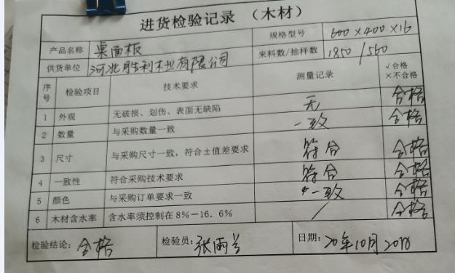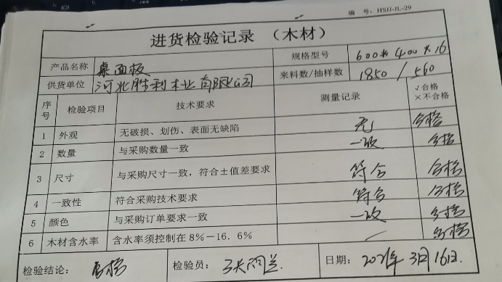  提供了上述物料验收入库单。  另查看了门锁、拉手、方管等原材料进料检验记录。  查看到了冷轧钢板、塑粉、橡木板、杉木床板、拉手、锁片等原材料第三方委托检验记录，结果合格，见附件。  没有发生在供方处进行验证的情况。  2、过程检验：检验依据图纸、检验作业指导书，  提供了工序过程产品控制记录表、关键工序质量控制点记录（下料、冲压、折弯、焊接、喷涂等）过程控制记录，内容包括产品名称、工序名称、型号规格、日期、检验项目要求、检验结果、检验员等。  抽2021年4月7日排椅生产喷塑过程巡检记录报告，包括各部件（前排管、后排管、座板等）的材料规格，外观、表面是否光滑平整、色泽均匀、加工工序、作业人员、检验结果，判定合格，检验员：张雨兰。  抽2021年4月7日焊接过程巡检记录报告，包括各部件（前排管、后排管、中排管、座板等）的材料规格，外观、是否有尖角、毛刺、划痕、变形、扭曲、凹凸等、是否有漏焊、虚焊、气孔等、加工工序、作业人员、检验结果，判定合格，检验员：张雨兰。  抽2021年4月7日焊接过程巡检记录报告，包括各部件（前排管、后排管、中排管、座板等）的材料规格，外观、是否有尖角、毛刺、划痕、变形、扭曲、凹凸等、是否有漏焊、虚焊、气孔等、加工工序、作业人员、检验结果，判定合格，检验员：张雨兰。  抽2021年3月23日公寓床折弯过程巡检记录报告，包括各部件（护栏、床框等）的材料规格，外观、是否有变形、扭曲、凹凸等、加工工序、作业人员、检验结果，判定合格，检验员：张雨兰。  抽2020年11月单层军用床组件下料巡检记录，包括各部件（如立柱管、横联管、床板挡板等）的材料规格，加工工序、作业人员、检验结果，判定合格，检验员：张雨兰。  3、成品（出厂）检验：检验依据检验作业指导书、图纸、客户技术要求，参考国家标准。  提供了成品检验记录，项目记录完整。  抽查2021.4.5日固定式排椅成品检验记录，对主要产品各部件尺寸（前排管、后排管、座板、靠板等）、喷涂效果、坐班转轴、工艺要求等项，进行进了检验，判定结果：合格，检验人员张雨兰。  抽查2021.1.28日双层军用床（2000*900*1800mm）成品检验记录，对各部件规格尺寸（床面宽825，长1930，高、扶梯）、金属件外观要求、木质件外观要求、其他要求、标识、安装效果等项进行了检验，判定结果：合格，检验员：张雨兰。  抽查2021.2.8日试验台（规格：1500*760*750）成品检验记录，对产品形位公差、涂层质量、金属件外观要求、塑料件外观要求、其他工艺要求、稳定性等项进行了检验，判定结果：合格，检验员：黄国军。  抽查2021.1.7日公寓床（4000*900*3200mm）成品检验记录，对各部件规格尺寸（包括桌、衣柜、床、扶梯、邻边垂直度、翘曲度、平整度、位差度、分缝、稳定性、金属件外观要求、木质件外观要求、其他要求、标识、安装效果等项进行了检验，判定结果：合格，检验员：张雨兰。  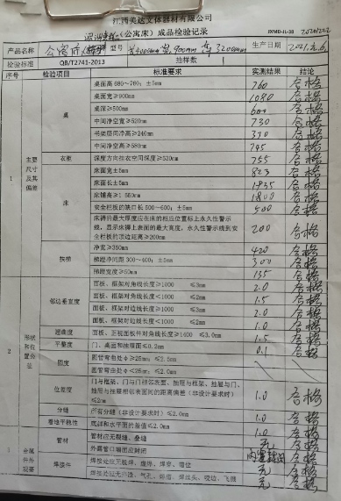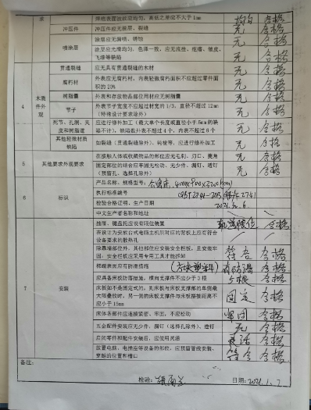  抽查2021.4.10日餐桌（1600*600*760mm）成品检验记录，对形位公差、涂层质量、金属件外观要求、塑料件外观要求、其他要求、稳定性等项进行了检验，判定结果：合格，检验员：张雨兰。  抽查2020.11.20日课桌成品检验记录，对课桌各部件尺寸、翘曲度、平整度、领边垂直度、底脚平稳性、标识一致性、含水率、外观要求、安全要求等项进行了检验，判定结果：合格，检验员：黄国军。  抽查2020.11.23日课椅成品检验记录，对课桌各部件尺寸、翘曲度、平整度、领边垂直度、底脚平稳性、标识一致性、含水率、外观要求、安全要求等项进行了检验，判定结果：合格，检验员：黄国军。  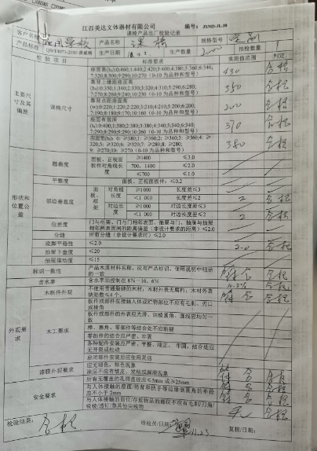  抽查2020.4.10日兵乓球台成品检验记录，对球台长度、球台宽度、半张台面对角线差、台面弹性、球台边框高度、台板厚度、加强筋厚度、加强筋高度、中线宽度、中线对称度、中线与网间距离、中线与端线距离、线条颜色及手感、托架规格、台面外观质量、高度等项进行了检验，判定结果：合格，检验员：张雨兰。  抽查2021.3.10日礼堂椅（规格：865*730*1180两人位）成品检验记录，对产品尺寸极限偏差、喷涂、椅子稳定性、工艺要求、等项进行了检验，判定结果：合格，检验员：黄国军。  抽查2021.4.26日双杠成品检验报告，对器材各表面棱角和尖角、棱边、管材末端、螺钉螺母的紧固件、凸出物、衣物/头发钩挂或缠绕、负荷能力、两杠内测距离、杠长、中心距、杠面高度、外径等项进行了检验，判定结果：合格，检验员：张雨兰。  抽查2021.4.23日单杠成品检验报告，对器材各表面棱角和尖角、棱边、管材末端、螺钉螺母的紧固件、凸出物、衣物/头发钩挂或缠绕、负荷能力、单杠使用宽度、杠面高度、横杠外径等项进行了检验，判定结果：合格，检验员：张雨兰。  另抽查了其他校用用具、制式营具、室内外健身器材等产品的成品检验报告，经过检验判定合格后放行出货。  暂无授权人员批准或顾客批准放行产品和交付服务的情况。  4、产品第三方检验：  抽查了2021.3.17日钢架床产品委托检验报告，结果合格，检验机构国家家具产品质量监督检验中心，见附件。  抽查了2021.3.17日组合柜（衣柜、写字桌、书架）产品委托检验报告，结果合格，检验机构国家家具产品质量监督检验中心，见附件。  抽查了2021.3.19日公寓椅产品委托检验报告，结果合格，检验机构国家家具产品质量监督检验中心，见附件。  抽查了2021.3.22日会议椅产品委托检验报告，结果合格，检验机构国家家具产品质量监督检验中心，见附件。  抽查了2021.4.22日公寓床产品委托检验报告，结果合格，检验机构国家家具产品质量监督检验中心，见附件。  抽查了2018.11.12日室外兵乓球台委托检验报告，结果合格，检验机构国家体育用品质量监督检验中心。  抽查了2018.11.12日室外健身器材（扭腰器、腿部按摩器、肋木架、双杠、单杠等）委托检验报告，结果合格，检验机构国家体育用品质量监督检验中心。  通过上述记录了解到，组织对产品实现的各过程进行了有效的监视测量，并进行了相应状态的标识，产品必须经检验合格才能交付，确保能满足顾客对产品的质量要求。  公司产品的监视和测量控制基本符合规定要求。 | 符合
不合格输出的控制 | Q8.7 | 公司制定并执行了《不合格品控制程序》，文件不合格品的标识、记录、隔离、记录和处置的控制要求。采购检验中发现的不合格，要求做好相应的标识，并及时通知采购人员作退/换货处理；交付后产品未发现反馈不良情况，如有发生时采取换货的方式处理；生产过程和产品检验过程中发现的少量不合格品作返工、返修和报废处理，批量的不合格品要求填写“不合格品评审处理单”，记录不合格品名称、规格/型号、数量、不合格事实、评审处置措施，验证结果等；抽查了2020.4.22日不合格品报告，不合格内容描述：现场巡视生产车间，发现在喷塑工序，二位坐蹬器产品（规格型号MD-16）的椅座涂层漏底，喷薄，不符合要求。  不符合原因：换色时，安全距离未留好，导致喷塑时杂物飘到产品上，导致未；处理意见：返工、重喷，评审人：黄国军  纠正预防措施，具体如下：1、进行了返工，重新喷塑；2对员工进行使用前后进行确认各工艺符合要求。  验证：已返工好；进行了培训。验证人：张雨兰 2020年4月23日。  出现不符合时能及时响应，处理得当，组织不合格品控制基本有效。 | 符合
环境因素  措施的策划 | E6.1.2  E6.1.4 | 质检部有对所属区域范围内产品检验和办公活动中的环境因素进行识别、评价。  识别的环境因素主要包括意外火灾、固体废弃物排放、生活垃圾的废弃、电能的消耗、水的消耗等，质检部重要环境因素是固废排放和火灾事故的发生。部门识别不够充分，现场指正。  控制措施：固废分类存放、垃圾等由办公室负责按规定处置，日常监督检查和培训教育，配备有消防器材等措施。  识别的危险源主要包括办公用电不当触电、烫伤、意外伤害、火灾、进车间抽查检验机械伤害、粉尘伤害、噪音伤害、高温伤害、坠落等。不可接受风险识别有：火灾、触电。  危险源控制执行管理方案、配备消防器材、个体防护、日常检查、日常培训教育等运行控制措施。 | 符合
运行控制 | E8.1 | 查质检部实施以下环境安全管理制度：《运行控制程序》、《固体废弃物管理制度》《消防安全管理制度》、《车间用电安全管理规定》、《公司劳动安全管理办法》、《消防器材管理规定程序》、《火灾事故应急救援预案》、《劳动防护用品管理制度》等。  查不可接受风险源：火灾、触电。  重要环境因素：固废和潜在火灾。  查看，公司制订的相应的管理制度及管理方案，对重大风险源和重要环境因素进行管控。  1）查意外火灾控制：对火灾应急设施、安防设施运行情况等进行了检查维护。如：  查，办公现场张贴有“请勿吸烟”标识；各安全警示标识规范、清楚。现场观察有关检验人员操作，满足操作规程的要求，各劳动防护用品配备齐全。  现场查看：办公现场未发现大功率电器使用。  现场查看：在检验室，检测设备有防护装置，并悬挂操作指导书以指导员工安全操作。  2）查固体废弃物排放的管控：  查见检验或试验过程中产生的废料、包装废弃物等生产性一般固废有处理要求，质检部员工同样按要求分类放置固体废弃物。日常通过加强及时关电脑、关灯，节约用纸、用电、办公用品节约资源能源。巡视办公室，无发现违章用电现象。无电池、灯管等危险固废存放统一。  到车间检验时注意滑倒、碰伤、机械伤害、粉尘伤害、噪音伤害、高温灼伤等，遵守车间的环保和安全管理制度，禁止吸烟，穿戴口罩、手套等劳保用品。  检验和办公现场用电安全、废弃物管理、安全防护等，均良好，未发现异常现象，运行控制基本有效。 | 符合
应急准备和响应 | E8.2 | 查见：《应急准备和响应控制程序》、  质检部工作人员的在生产部组织下，参加了公司组织的触电事故应急演练及消防应急演练。通过演练公司员工的安全逃生意识有明显的改善和较大提高。使员工掌握了安全逃生的方式和路径。同时使员工掌握了灭火器材的使用。消防器材完善、良好。  自体系运行以来尚未发生紧急情况。 | 符合

说明：不符合标注N

